paperman_quiz2

ID | Questions | Question Image
1   | ¿Cómo describirías al protagonista?: | 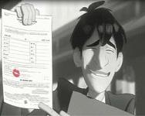
2 | ¿Dónde trabaja?: | 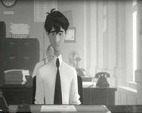
3 | ¿Qué medio de trasporte utiliza para ir a trabajar?: | 
4 | ¿Cómo conoce por primera vez a la chica de la historia?:
5 | ¿Por qué no habla con ella?: | 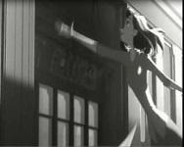
6 | ¿Qué intenta hacer cuando la ve en el edificio de enfrente?: | 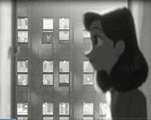
7 | ¿Dónde se vuelven a encontrar?:
8 | ¿Cómo crees tú que acaba su historia?: | 